Análisis de Riesgo de los Procesos Activos
Análisis de Riesgo de los Procesos Activos.
Análisis de Riesgo de los Procesos Activos  31%  $145 $45.4  Pretensiones Contingente Judicial |  | 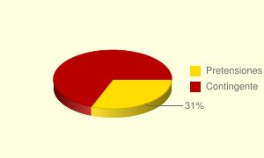
Valor Pretensiones $ 146 mil millones
Valor Contingente $ 45 mil millones
Ver distribución por sectores

